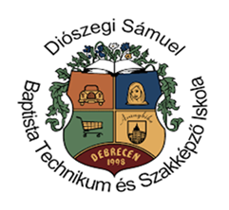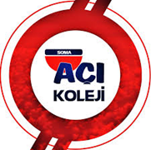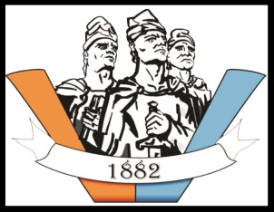
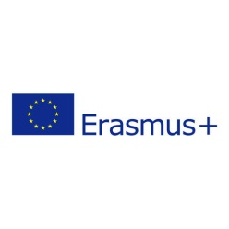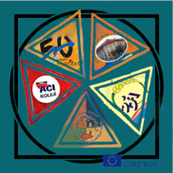

Erasmus+ program
Erasmus KA220, Bright Schools for a Bright Age címmel pályázatunk 2020. szeptember 1-jén indult. Programunk fő célja: digitális eszközök használata matematika, irodalom, bibliaismeret és az idegen nyelv területén, amelynek segítségével a tanórák érdekesebbek, színesebbek lesznek, növelve a tanulók motiváltságát, aktivitását. Mindezektől azt várjuk, hogy a tanulók tanulmányi eredménye, idegen nyelvi kompetenciája javulni fog, magabiztosabban használják a különböző online platformokat és a digitális eszközeiket bevonják a tanulásba is. Koordinátor intézményként 35.000 euró támogatást kaptunk. 3 különböző országból voltak a partnereink: Törökországból, Észak-Macedóniából és Romániából. Projektünk indulásakor még Spanyolország is partnerünk volt, akik 2021. decemberében kiléptek a pályázatból. Sajnos pont a pandémia idején indult a projekt, ami nagyon sok nehézséget okozott és lehetetlen volt a mobilitások megszervezése. 2021. folyamán online találkozókat szerveztünk, hogy valamilyen szinten elkezdjük a munkát. Első mobilitásunk 2022. májusában megvalósult, Törökországban, Manisa városában. Óriási élmény volt a résztvevők számára ez a találkozó, diákjaink is lelkesen vettek részt a munkában. Jó volt látni, hogy bátran használják az angol nyelvet és könnyedén kommunikálnak török, román és macedón diáktársaikkal. 2. mobilitásunk 2022. szeptember közepén Kumanovo városában, Észak-Macedóniában volt. A fő téma a digitális eszközök használata a matematika órákon. Minden partneriskola bemutatta az otthon felvett órákat és láthattuk, hogy ki milyen eszközöket, programokat használ, többek között, okostáblát, ZanzaTV-ot, GeoGebra-t, Kahoot-ot. Emellett nemzetek táncait láthattuk, mecedón nemzeti ételeket kóstolhattunk és vendéglátóink kirándulni vittek minket. Ebben az évben januárban Craiovában, Romániában jártunk, ahol az irodalom volt a fő téma. A résztvevő diákok vegyesen dolgoztak csoportokban, könyvismertetőt készítettek digitális eszközök segítségével. Minden iskola készült már otthon is, irodalom órát vettünk fel, amin okostáblát, okostelefont, különböző weboldalakat használtak. Mindezeket az órákat bemutattuk egymásnak, ezáltal jó ötleteket osztottunk meg egymással. Projektünk zárása iskolánkban volt, 2023. március 27. –március 31. között. Lelkesen készültünk rá, szerveztük a programokat. A fő téma a vallás, vallási ismeretek volt. Rengeteg prezentációt láttunk, hallottunk a diákoktól, csoportokban dolgoztak, feladatuk volt puzzle kirakása, amelyek - ha sikerült kirakniuk - templomokat, és mecsetet ábrázoltak. Online puzzle-t, keresztrejtvényt, szórólapot készítettek, mint projekt terméket. Kirándultunk Budapestre, Hortobágyra, a Tisza-tavi Ökocentrumba. Debrecen nevezetességeit is megtekintették, és saját diákjaink voltak az idegenvezetők, természetesen angol nyelven. Úgy gondoljuk, hogy vendégeink kellemes élményekkel tértek haza és jó hírét vitték iskolánknak. Igyekszünk majd a projektben megszerzett készségeket, tudást hasznosítani és beépíteni a tanítási-tanulási folyamatba mindennapjaink során. Büszkék vagyunk diákjainkra, akik kitartóan és lelkesen vettek részt a munkában. Igyekeztünk a kimaradt spanyol mobilitási részből is elvégezni feladatokat, spanyol táncbemutató volt Törökországban, spanyol ételeket, szokásokat, hagyományokat mutattak meg Macedón diákok. Craiovában neves spanyol író Jorge Semprún művét prezentálták a román diákok, Debrecenben pedig a spanyol vallásról, neves templomokról, székesegyházakról készítettek prezentációkat diákjaink.
Több újságcikk megjelent a projektről, annak tevékenységeiről, helyi TV csatornáknak adtunk interjút, Kumanovoban az alpolgármester fogadta a partneriskolák projekt felelőseit, a Facebook projekt oldalát is rengetegen meglátogatták.
A nehézségek ellenére, örülünk az együttműködésnek, amit sikeresnek tartunk és a tapasztalatokat, ötleteket, megismert új eszközöket visszük majd tovább a munkánk során.
Facebook oldalunk:
https://www.facebook.com/profile.php?id=100068640621839
Szeretnénk megosztani a projekt partnereivel közösen készített termékeket, amelyekben szórólapok, poszter, digitális project magazin, online puzzle, könyvismertető és Wordwall oldalán készített feladat szerepel.
https://read.bookcreator.com/CHfJWy1CjkafBP3qzR5PMM9FVzJ3/hr9yt4faSrullQ0dmbHi5A/7VKpMi0AS_ajvdEcZsgLUg

https://wordwall.net/resource/54408530

